**实验一：计数器**

丁文浩 无43 2014011079

**一、实验目的**

掌握简单时序逻辑电路的设计方法；

理解同步计数器和异步计数器的原理；

了解任意进制计数器的设计方法。

**二、设计方案**

所有的仿真过程使用同一个testbench文件，在该文件中调用三个计数器模块。

1.异步加法器

（1）原理：同步加法器的同步在于所有的触发器的时钟是同一个，所以所有的数据传输是在同一时刻改变的。从真值表上可以看出每来一个计数脉冲，最低位 QA的状态变化一次，其后各位则在低一位触发器的状态由 1 变为 0 时发生状态变化。

（2）流程图：

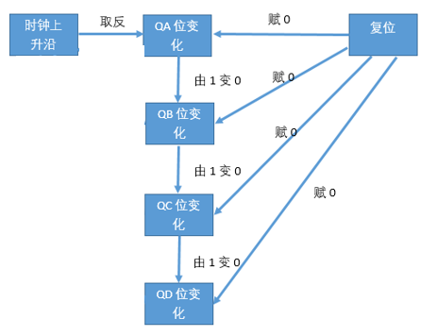

（3）关键代码

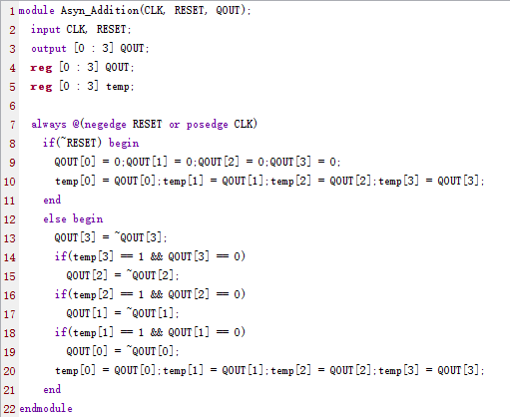

always敏感表的触发条件是时钟上升沿和复位信号的下降沿，复位无效时每次都记录上一次的每一个触发器的取值，下一个时钟上升沿比较两次的值是否是从1变到0的过程，如果是则该位的输出翻转。

（4）仿真波形

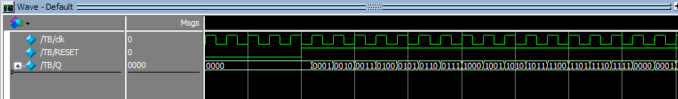

由波形可以看出在RESET为0时输出的信号一直为0，当RESET无效的时候开始在每一个时钟的上升沿加一，直到1111重新开始从0计数。

2.同步加法器

（1）原理：异步加法器的“异步”在于所有的触发器的时钟是不同的，低一位的输出的反作为高一位的触发器的时钟输入。行为级电路的实现是各个触发器使用同一个计数控制时钟，每一位在时钟上升沿到来时是否翻转取决于比其低的位是否都是“ 1”。其中，触发器的翻转是在时钟上

升沿同步进行的，其翻转稳定时间仅仅取决于单级触发器的翻转时间，而与计数器的位数无关。

（2）流程图

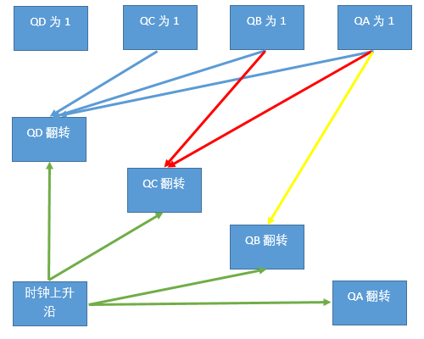

（3）关键代码

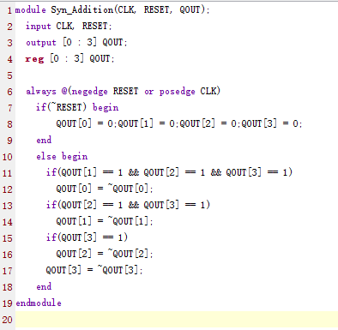

always敏感表的触发条件是时钟上升沿和复位信号的下降沿，复位无效时依次从最高位开始判断是否反转。

（4）仿真波形

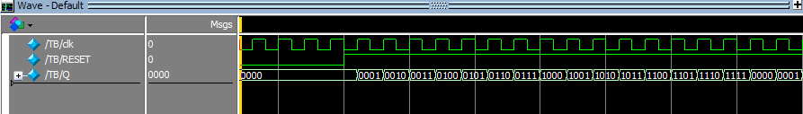

由波形可以看出在RESET为0时输出的信号一直为0，当RESET无效的时候开始在每一个时钟的上升沿加一，直到1111重新开始从0计数。

3.同步减法器

（1）同步减法器的原理与加法器基本相同，但是现在的条件是只有在所有的低位都为“0”的时候下一位才会改变。触发器的翻转是在时钟上升沿同步进行的，其翻转稳定时间仅仅取决于单级触发器的翻转时间，而与计数器的位数无关。

（2）流程图

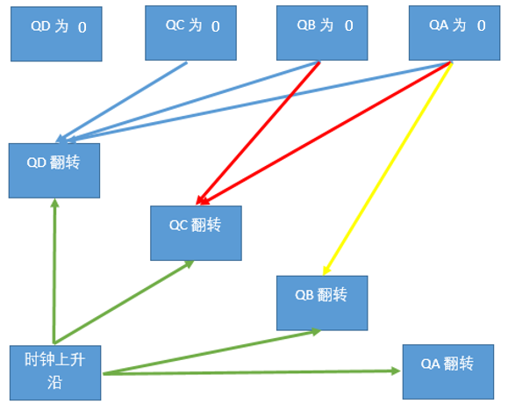

（3）关键代码

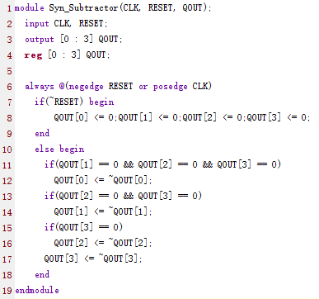

always敏感表的触发条件是时钟上升沿和复位信号的下降沿，复位无效时依次从最高位开始判断是否反转。

（4）仿真波形

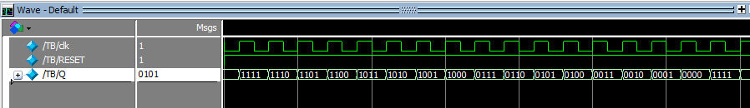

由波形可以看出，在每一个时钟上升沿的时候数据减少一位。减少到0的时候再次从1111开始计数。

**三、综合情况**

1.面积报告

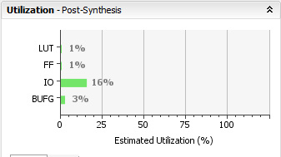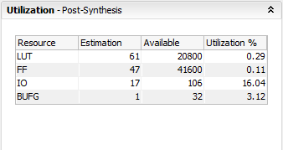

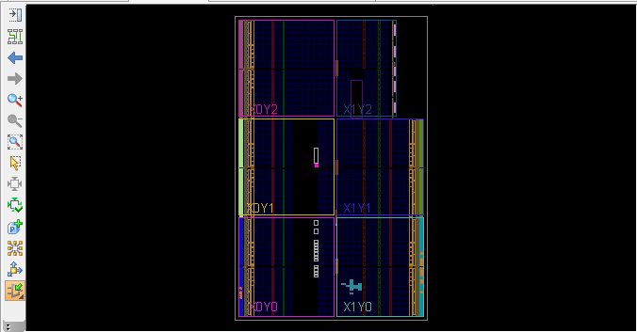

2.时序性能

（1）时钟分析

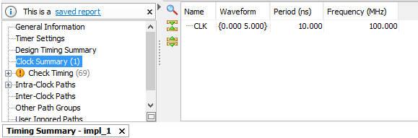

（2）建立时间与保持时间和脉宽分析

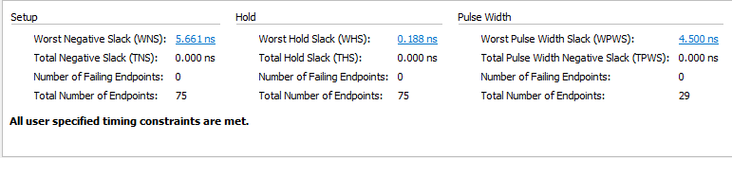

**四、实验总结**

1.代码清单

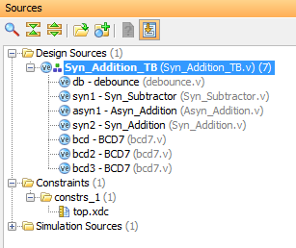

其中的Syn_Addition_TB.v是顶层的top文件，具体代码如下：

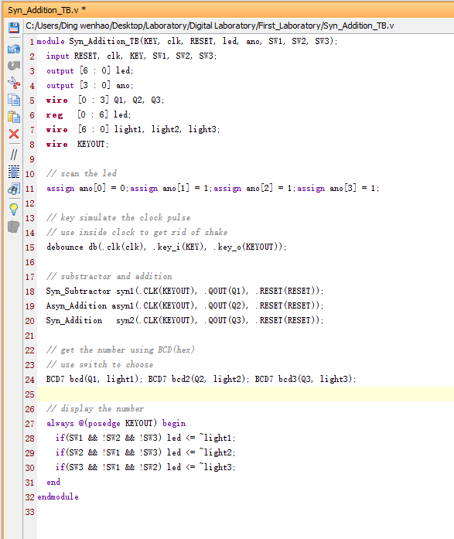

（1）我采用的是使用3个开关控制实现3个计数器之间的转化，只有当其中的一个开关导通时才能使用相应的计数器。

（2）预先将数码管片选信号赋值，只选择第一位输出，其他禁能。

（3）bcd数码管译码文件和debounce去抖动文件使用的demo中的代码。

2.现场验收

（1）将SW1导通，其余两个开关关闭则使用同步减法器，每一次按下时钟按键，数码管显示的值加一。将复位开关导通，再按下时钟按键则复位为0

（2）将SW2导通，其余两个关闭则使用异步加法器，其余同上。

（3）将SW3导通，其余两个关闭则使用同步加法器，其余同上。

3.实验总结与体会

（1）代码编写过程中出现的问题是wire和reg的使用经常出现问题，后来仔细查阅了资料，区分了两种类型的使用场景。

（2）在选择器件的时候没有注意仔细核对型号，所以在生成bitstream的时候出现了错误。

（3）在调用数码管译码文件的时候，向量的顺序不一致，外部参数是【0 ： 3】，而模块内部是【3 ： 0】，这就造成了所有数字的显示出现了问题。后来通过观察复位信号时显示的是一个倒置的字母A，而正常应该是数字0，所以可以判断出来是最后一位和第一位的顺序写反了。

（4）经过第一次试验，基本上已经熟悉了vivado的使用流程，能够解决综合过程中出现的各种问题，为后续的实验打下了基础。

附录：

bcd.v文件

